Βοηθητικά βίντεο για την εξ αποστάσεως εκπαίδευσης

Δημιουργία μαθημάτων
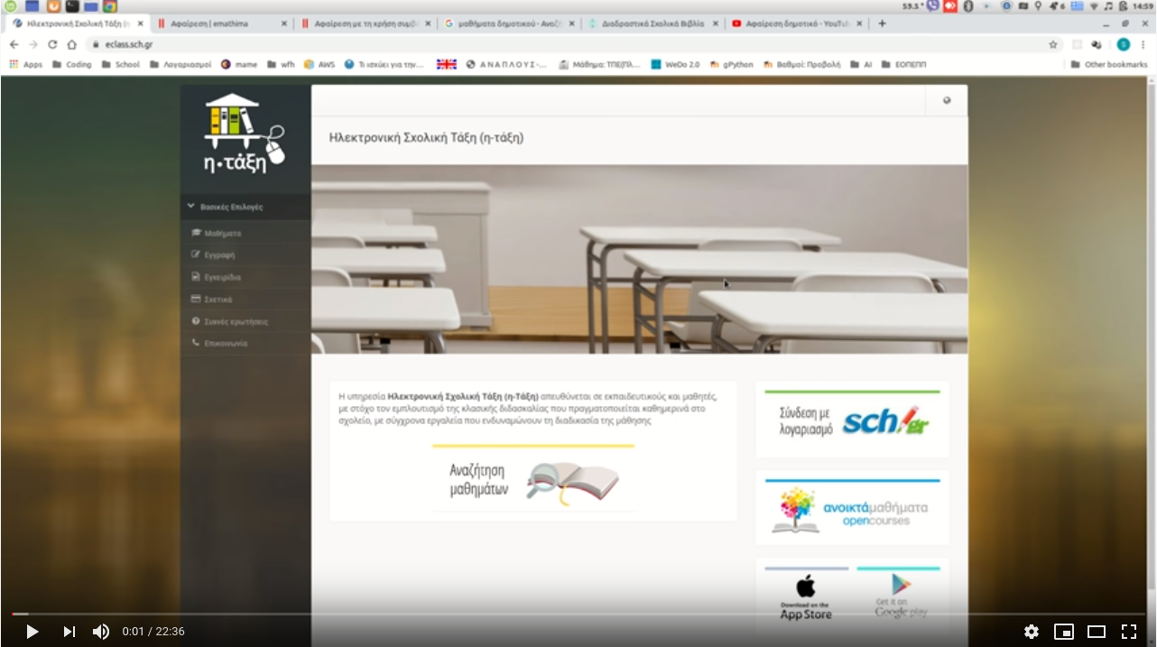 | Δείτε πως μπορείτε εύκολα και γρήγορα να δημιουργήσετε μια ηλεκτρονική τάξη.  https://www.youtube.com/watch?v=97xHKvbjRj4
Γρήγορη εισαγωγή και τα οφέλη του office 365.
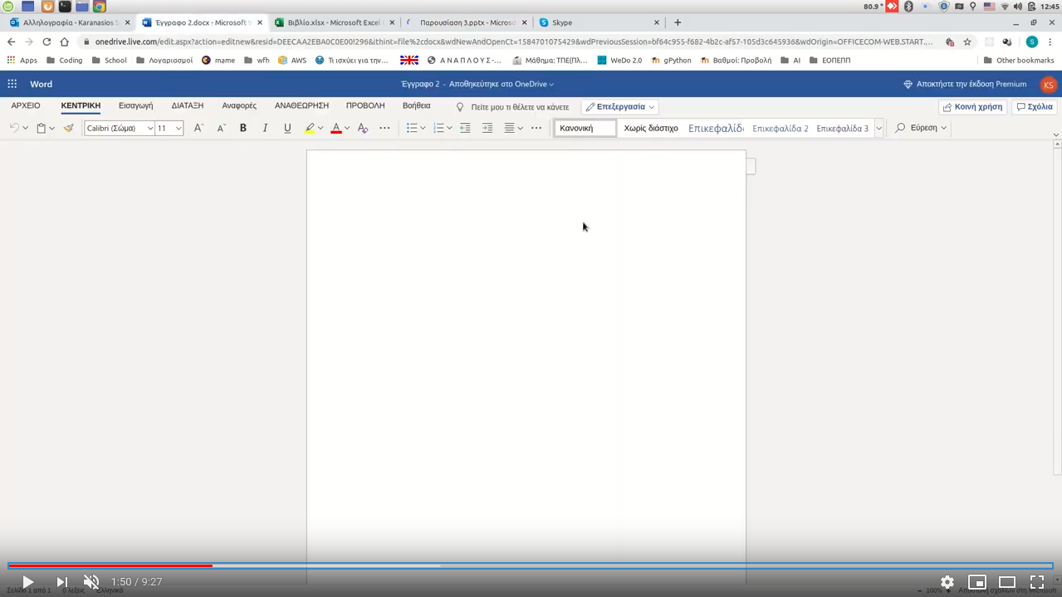 | Μια γρήγορη εισαγωγή στο office 365 και τα οφέλη του συννέφου. Δείτε πως μπορείτε να χρησιμοποιήσετε το Word, Excel, Powerpoint και Skype μέσα στον φυλλομετρητή σας (Browser) και να αποθηκεύσετε τα αρχεία σας στο σύννεφο (cloud).  https://www.youtube.com/watch?v=V2oSSk6Lf7s
Δημιουργία βίντεο και αποστολή στου Youtube
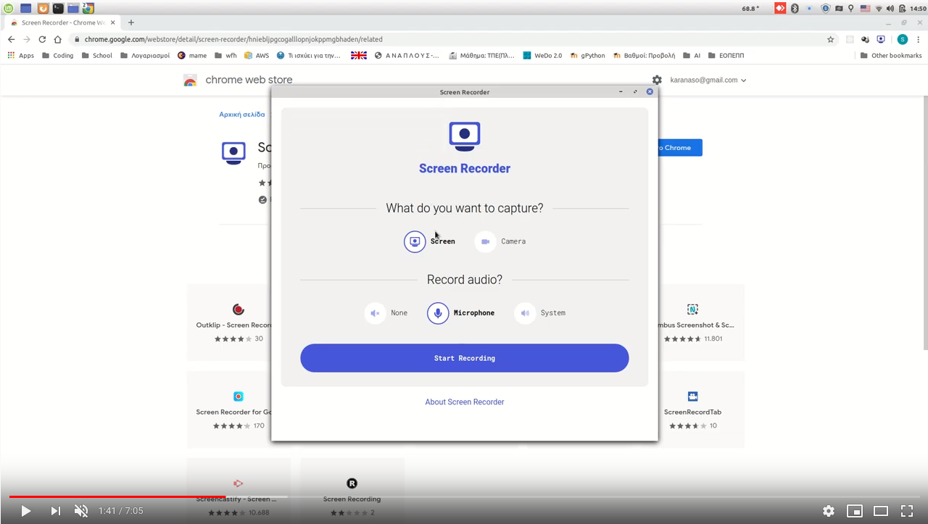 | Εκπαιδευτικό βίντεο για το πώς μπορείτε να κάνετε εγγραφή της οθόνης και της φωνής σας σε αρχείο βίντεό και αποστολή/δημοσίευση στο Youtube  https://www.youtube.com/watch?v=7HT4dJZMiGk
Ταχύτατη και απλή σύγχρονη τηλεδιάσκεψη με Skype
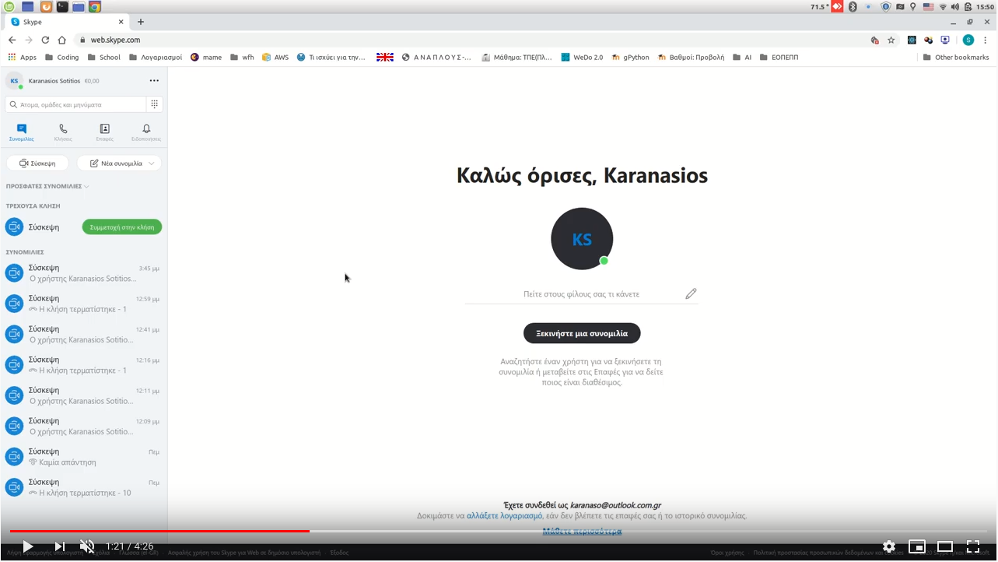 | Εκπαιδευτικό βίντεο που παρουσιάζει την δημιουργία και σύνδεση σύγχρονης τηλεδιάσκεψης χωρίς την χρήση κωδικών πρόσβασης των συμμετεχόντων με την απόδοση ενός συνδέσμου (link)  https://www.youtube.com/watch?v=_jJck_9Zb0w
Προβλήματα με τον Flash Player
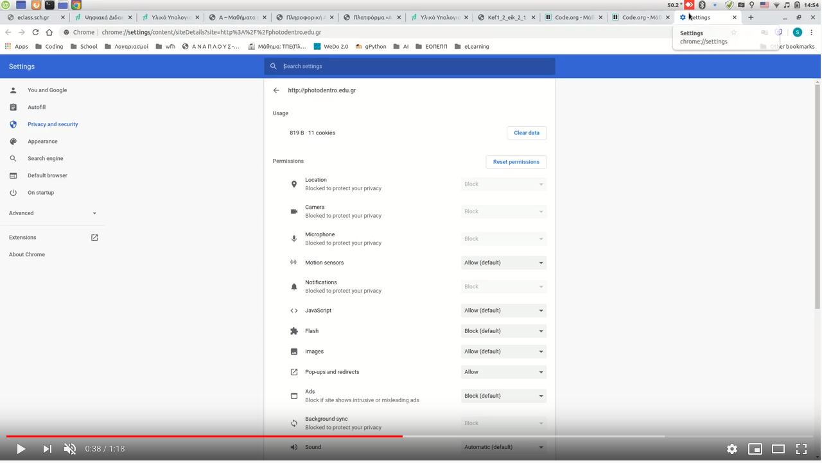 | Σε περίπτωση που ο Adobe Flash Player δεν λειτουργεί το βίντεο θα σας δώσει την λύση.  https://www.youtube.com/watch?v=XHpwOezzJkw
Πώς να ανεβάσουμε ένα αρχείο/έγγραφο η να μοιράσουμε ένα σύνδεσμο στoυς μαθητές μας
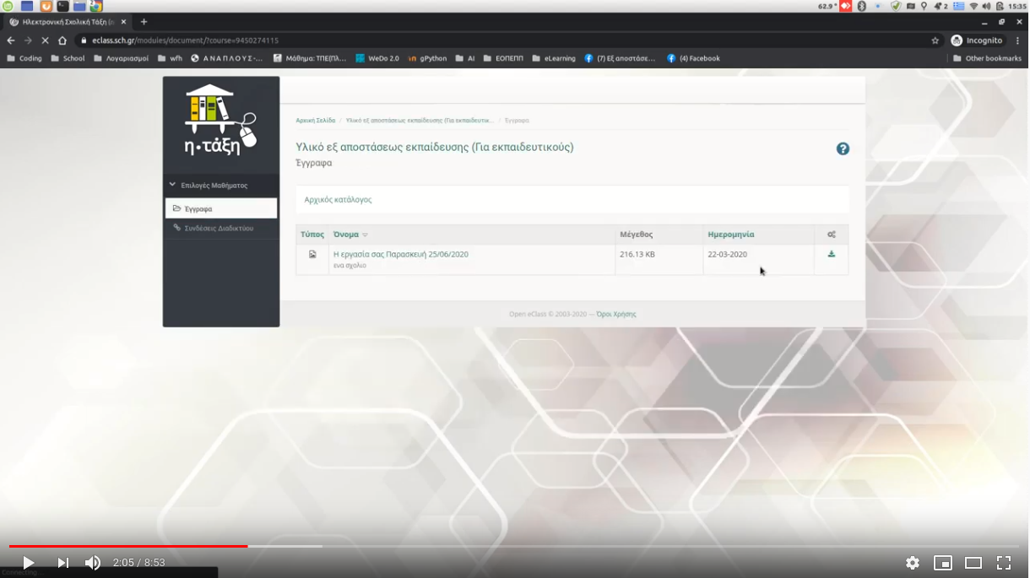 | Δείτε πώς να ανεβάσουμε ένα αρχείο/έγγραφο η να μοιράσουμε ένα σύνδεσμο στoυς μαθητές μας  https://www.youtube.com/watch?v=zfL6T5ZxODI

Διαχείριση μαθητικών λογαριασμών στο sch.gr και ορισμός τμημάτων
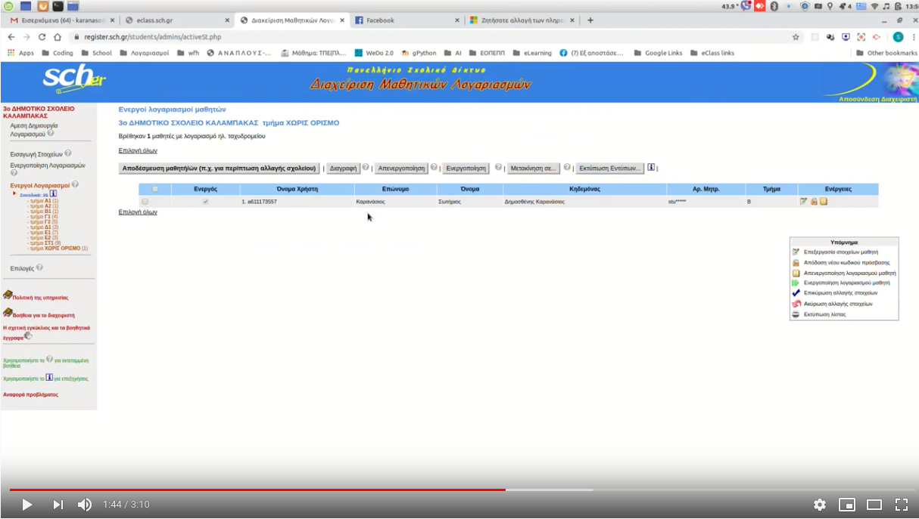 | Δείτε πως μπορείτε να διαχειριστείτε τους μαθητές σας στο sch.gr.  https://www.youtube.com/watch?v=By1iY0xdB2Q
Εγγραφή μαθητών στο eClass
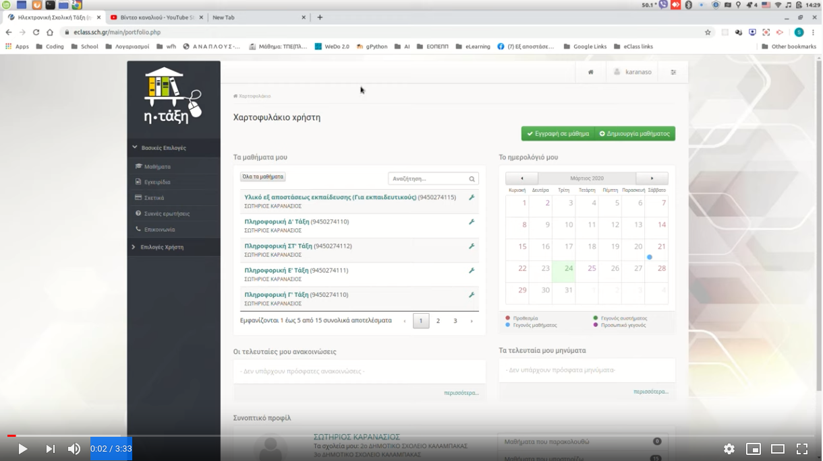 | Εκπαιδευτικό βίντεο εγγραφής και μαζικής εγγραφής μαθητών στο μαθημά σας.  https://www.youtube.com/watch?v=z-Hvy573wgs&t=2s
Αποστολή/Λήψη μηνυμάτων στο eClass με τους μαθητές σας
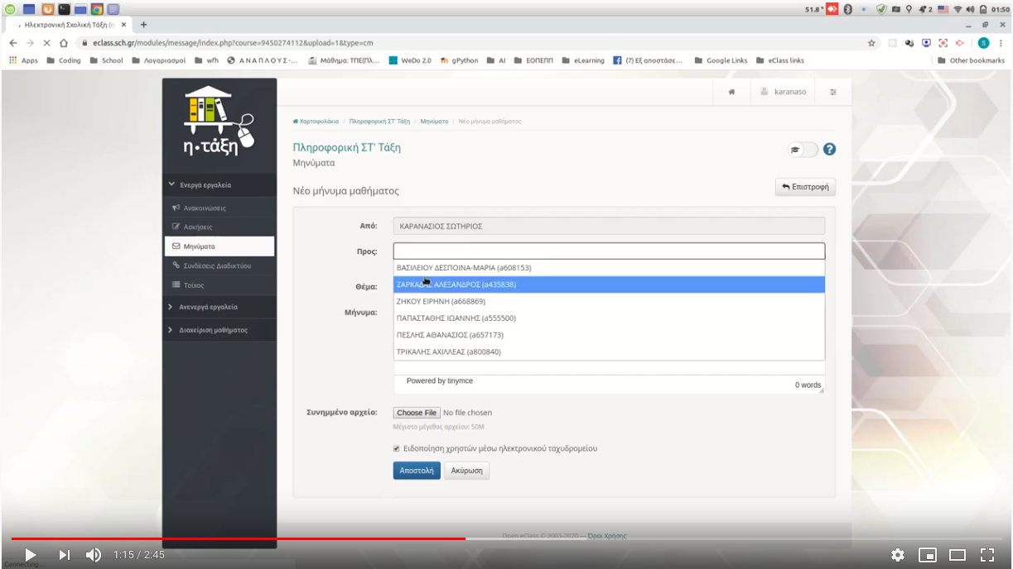 | Δείτε πως μπορείτε να επικοινωνήσετε με τους εγγεγραμμένους μαθητές στο eClass  https://www.youtube.com/watch?v=bVZkwU_wWFo
Εργασίες και ασκήσεις και ΚΟΥΙΖ με βαθμολόγιση στο eClass
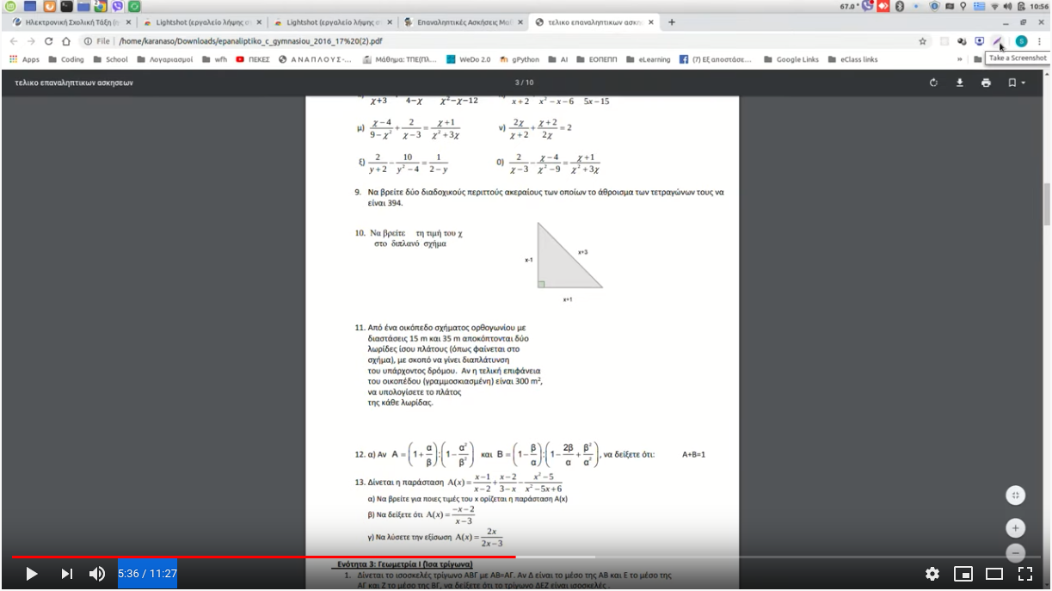 | Δείτε πως μπορείτε να ανεβάσετε τις δικές σας εργασίες/ασκήσεις και να δημιουργήσετε τα δικά σας ΚΟΥΙΖ στο eClass  https://www.youtube.com/watch?v=022boyPhe-k
Αντιγραφή τμήματος οθόνης/κειμένου/φωτό και δημιουργία εργασίας
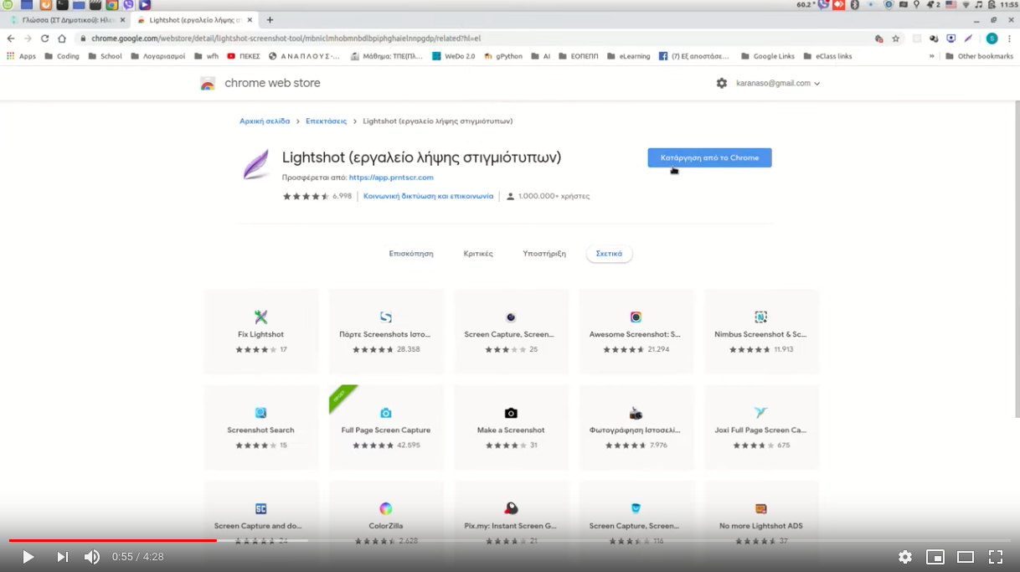 | Εκπαιδευτικό βίντεο εκμάθησης αντιγραφής τμήματος οθόνης/κειμένου/φωτογραφίας για την δημιουργία της δική σας εργασία.  https://www.youtube.com/watch?v=NV9XVKqwlCc

* Τα εκπαιδευτικά βίντεο δημιούργησε ο εκπαιδευτικός Πληροφορικής Σωτήρης Καρανάσιος για τις ανάγκες των εκπαιδευτικών της περιφέρειας Θεσσαλίας σε συνεργασία με το ΣΕΕ Πληροφορικής Δρ Αλέξανδρο Καπανιάρη, Σ.Ε.Ε Πληροφορικής ΠΕΚΕΣ Θεσσαλίας.

